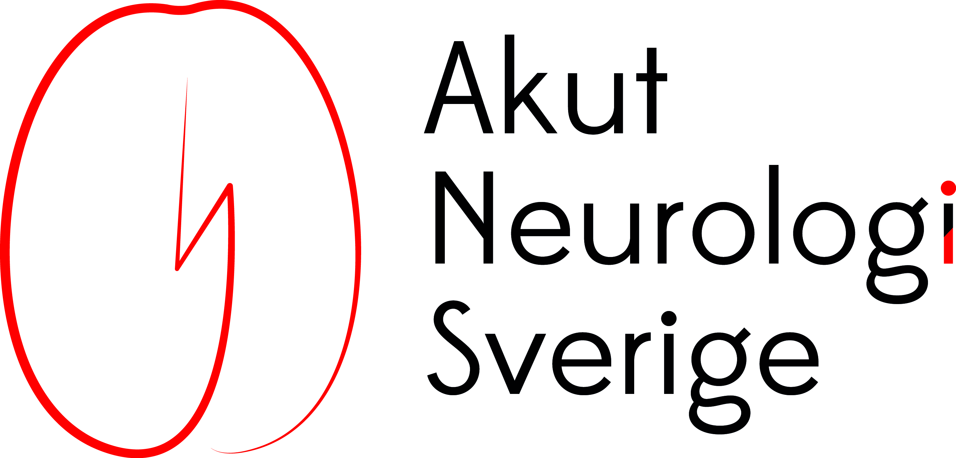

the Gyllene Headset Award

Tilldelat

MARCO BRIZZI

ÖREBRO, 4-FEB-2021

för att du verkligen varit med från början – det berömda
“Arlandamötet” är legendarisk och ryktesomsusat
för ditt stora arbete i ANS styrelse under många år
för att du är en flitig och uppskattad föreläsare
för att du arbetat stenhårt för ett förbättrat omhändertagande av akut stroke
och trombolyserade långt innan vi andra vågade
för att du byggt neuroövervakningsavdelning
och ökat neurolognärvaron på IVA
listan kan göras hur lång som helst

Jonatan Salzer, Ordförande ANS Mikael Jerndal, Vice Ordförande, ANS

